Советы родителям будущих первоклассников:
Совет 1. Помните, что вы выбираете школу не для себя, а для вашего ребенка, поэтому попробуйте учесть все факторы, которые могут осложнить его обучение.
Совет 2. Обязательно познакомьтесь со школой, условиями обучения, педагогами.
Совет 3. Выясните, по какой программе будет учиться ваш ребенок, какая будет у него нагрузка (сколько уроков в день, есть ли обязательные занятия).
Совет 4. Узнайте, когда начинаются занятия, и рассчитайте сколько времени необходимо на дорогу в школу. Добавьте еще час на утренние процедуры и завтрак – не придется ли вставать слишком рано?
Совет 5. Постарайтесь познакомиться и побеседовать с учительницей вашего ребенка, подумайте, сможет ли она учесть его особенности (и захочет ли).
Совет 6. Уточните, в какое время ребенок будет возвращаться домой из школы. Это необходимо, если вы планируете какие-либо дополнительные занятия (музыкальная школа, кружки и т.д.).
Совет 7. Подготовьте место для занятий ребенка дома.
Совет 8. Не настраивайте ребенка только на успех, но и не запугивайте неудачами.
Совет 9. Помните, что адаптация к школе не простой процесс и происходит совсем не быстро. Хорошо, если взрослый будет рядом.
Совет 10. Не относитесь к первым неудачам ребенка как к краху всех ваших надежд. Помните: ему очень нужна ваша вера в него и поддержка.
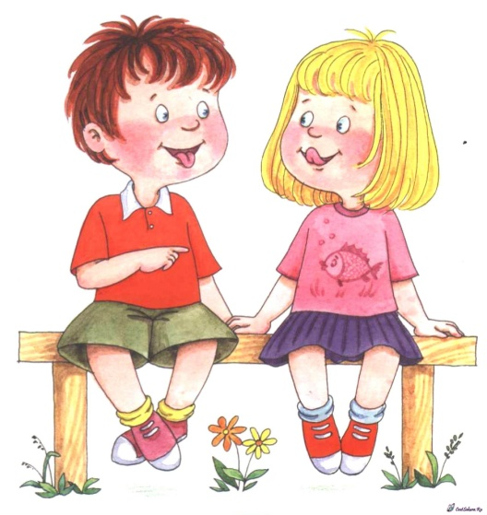

Заповеди для родителей будущего первоклассника.
1. Не ругайте, а тем более не оскорбляйте ребенка в присутствии посторонних.
Уважайте чувства и мнения ребенка. На жалобы со стороны окружающих,
даже учителя или воспитателя, отвечайте: «Спасибо, мы дома обязательно
поговорим на эту тему».
2. Научите ребенка делиться своими проблемами.
Обсуждайте с ним конфликтные ситуации, возникшие со сверстниками и
взрослыми. Искренне интересуйтесь его мнением, только так Вы сможете
сформировать у него правильную жизненную позицию.
3. Постарайтесь хоть иногда смотреть на мир глазами Вашего ребенка.
Видеть мир глазами другого – основа для взаимопонимания.
4.Чаще хвалите, восхищайтесь Вашим малышом.
На жалобы о том, что что-то не получается, отвечайте: «Получиться
обязательно, только нужно еще несколько раз попробовать».
Формируйте высокий уровень притязаний. И сами верьте, что Ваш ребенок может все, нужно только чуть-чуть ему помочь. Хвалите словом, улыбкой, лаской и нежностью, а не отделывайтесь такого рода поощрениями, как покупка новой игрушки или сладостей.
5. Определите общие интересы.
Это могут быть как познавательные интересы (любимые мультфильмы,
Сказки, игры), так и жизненные (обсуждение семейных проблем).
6. Приобщайте ребенка к экономическим проблемам семьи.
Постепенно приучайте его сравнивать цены, ориентироваться в семейном
бюджете (например, дайте ему деньги на хлеб и мороженое, комментируя
сумму на тот и на другой продукт). Ставьте в известность об отсутствии
денег в семье, ходите в магазин вместе.
7. Постоянно говорите с ребенком.
Развитие речи – залог хорошей учебы. Были в театре (цирке, кино, - пусть
расскажет, что ему больше всего понравилось). Слушайте внимательно,
задавайте вопросы, чтобы ребенок чувствовал что Вам это действительно
интересно.
8. Отвечайте на каждый вопрос ребенка.
Только в этом случае его познавательный интерес никогда не иссякнет.
9. Начинайте «забывать» о том, что Ваш ребенок маленький.
Давайте ему посильную работу в доме, определите круг обязанностей.
Сделайте это мягко: «Какой ты у нас уже большой, мы даже можем
доверить тебе помыть посуду(вымыть пол, вытереть пыль, вынести
ведро и т.д.).
10. Не стройте Ваши взаимоотношения с ребенком на запретах.
Согласитесь, что они не всегда разумны. Всегда объясняйте причины,
доводы Ваших требований, если возможно, предложите альтернативу.
Уважение к ребенку сейчас – фундамент уважительного отношения
к Вам в настоящем и будущем.

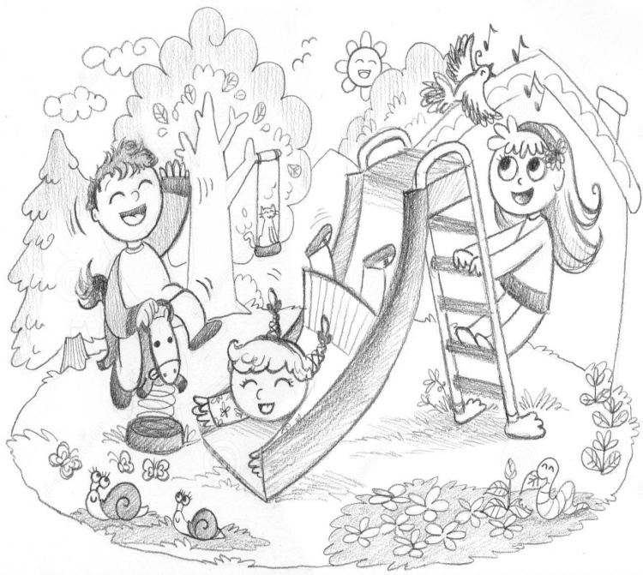

«Дайте детству     созреть в детстве»
ЖЖ Руссо 

Email: sor_ds1@mail.ru
Официальный сайт: http://sorokino-ds1.ru/
Директор ДОУ: Брандт Наталья Александровна 8(34550)22602
Воспитатель: Берлина Светлана Павловна

МАУ ДО «Сорокинский ЦРР – детский сад № 1»

Рекомендации родителям будущих первоклассников

